Jelentkezési útmutató
Emelt szintű érettségi tanfolyamok MODULO felületen

- lépés: Regisztrálj a Modulo weboldalon!
(link: https://modulo.etr.u-szeged.hu/Modulo2/szte-ja/login)

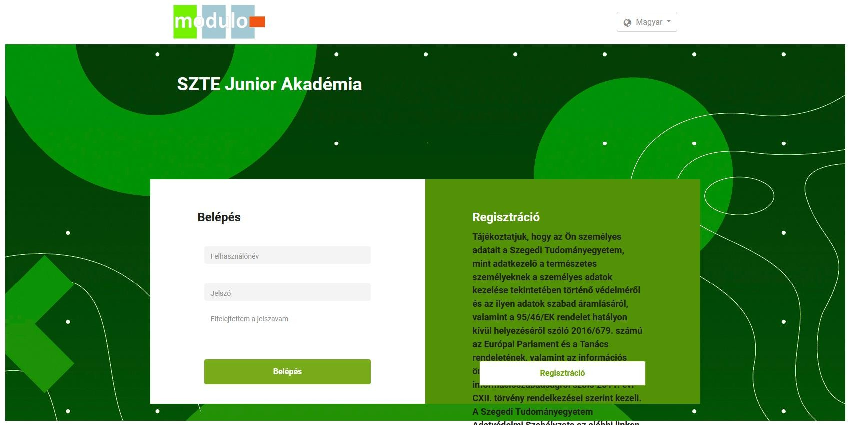

A regisztráció során név, felhasználónév, e-mail cím és jelszó megadása után kapsz egy megerősítő e-mail-t. Az e-mailben található linkre kattintva tudsz bejelentkezni.

- lépés: Jelentkezz be a korábban megadott felhasználónévvel és jelszóval!
- lépés: A „Beadás” mappára kattintva érhető el a jelentkezési űrlap.
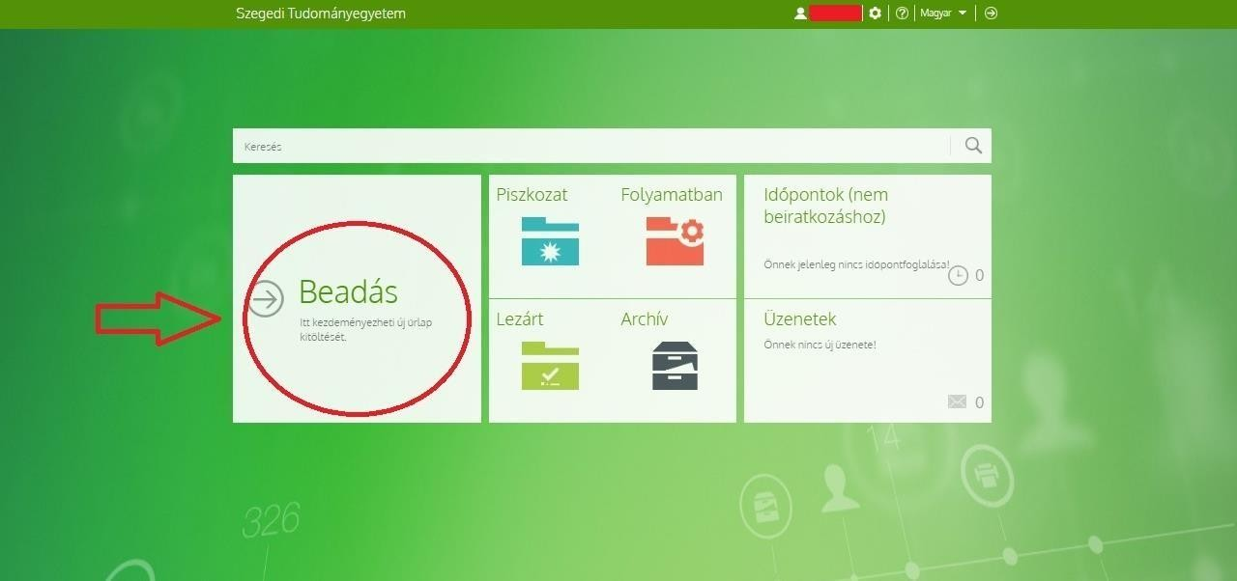

- lépés: Az SZTE Junior Akadémia mappán belül az „Érettségi vizsga felkészítő jelentkezési lap”-ra kattintva nyílik meg a kitöltendő űrlap.
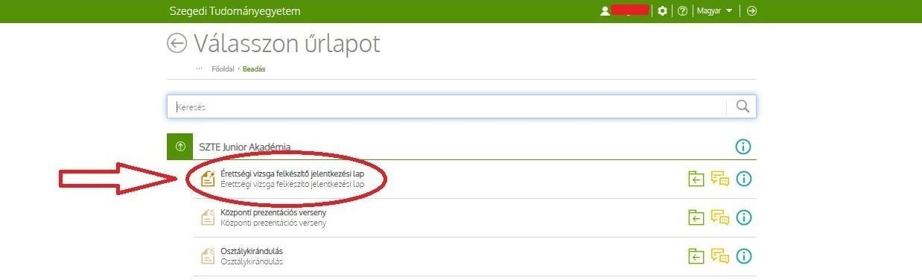

- Lépés: Kattints a „Kitöltés” ikonra!
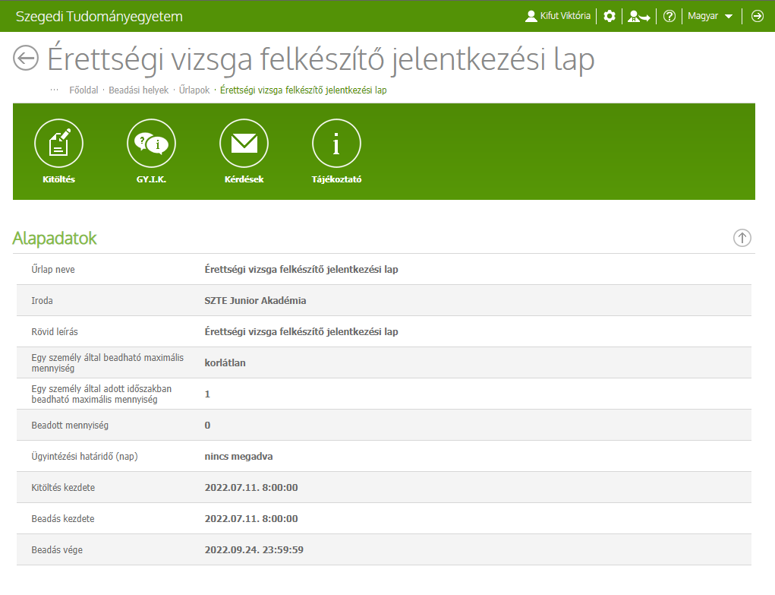

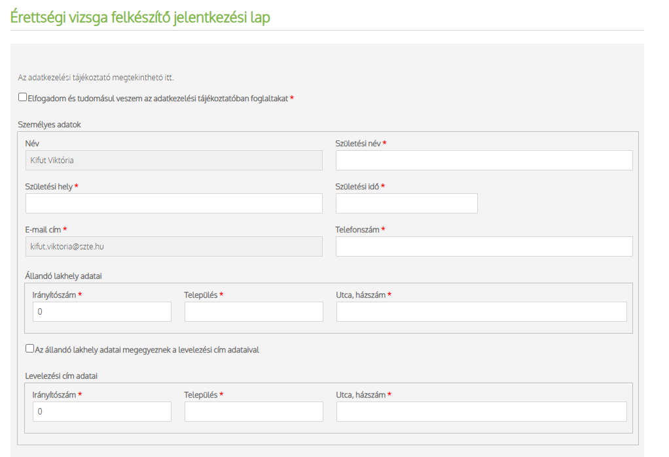
Beadáshoz szükséges elfogadni az adatvédelmi tájékoztatót, majd kitölteni a személyes adatokra vonatkozó részt.
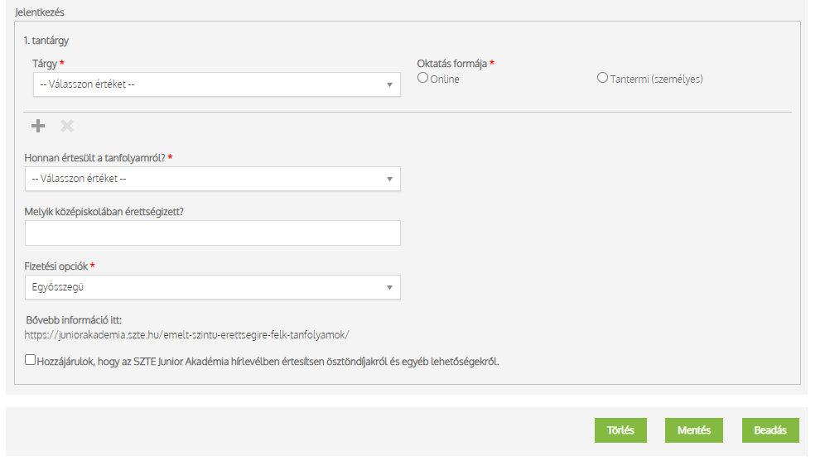
A „Tantárgyak” résznél válaszd ki, hogy melyik tantárgyból és milyen szintre (csak matematikából van lehetőség választani emelt- vagy középszint között) szeretnél jelentkezni, illetve, milyen formában vennél részt a tanfolyamon (online vagy tantermi)!
Megjegyzés: Csak matematikából indul közép és emelt szinten is felkészítő, a többi tantárgyból kizárólag emelt szintű tanfolyam választható.

- Lépés: Véglegesítsd a jelentkezésed a „Beadás” ikonra kattintva!
FONTOS: Ha egyszer elkezdted kitölteni az űrlapot, de valamilyen oknál fogva nem fejezted be, vagy megszakítottad a beadást, új űrlap kitöltésére nincs
lehetőség. A korábban megkezdett űrlapot a „Piszkozatok” mappában találod meg, ahol folytathatod a kitöltést.
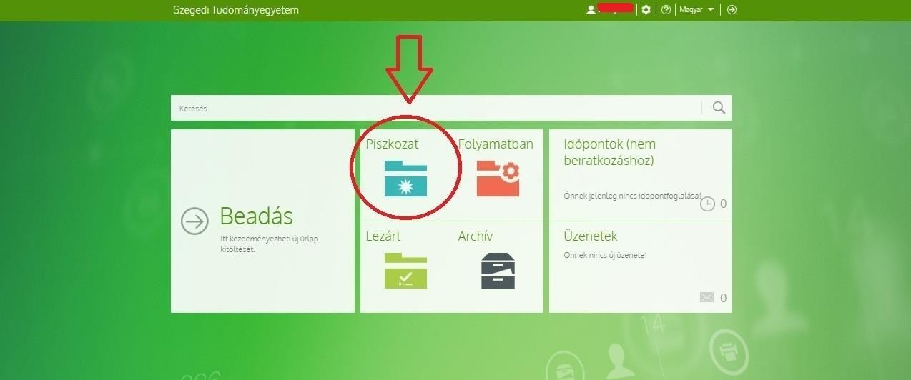
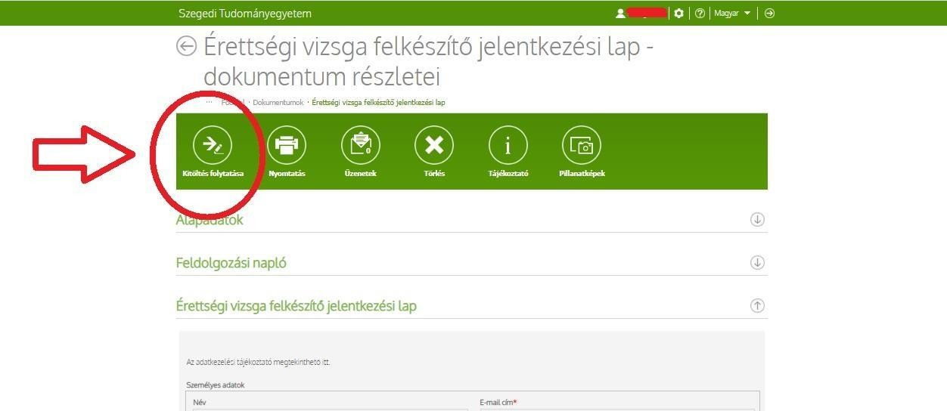
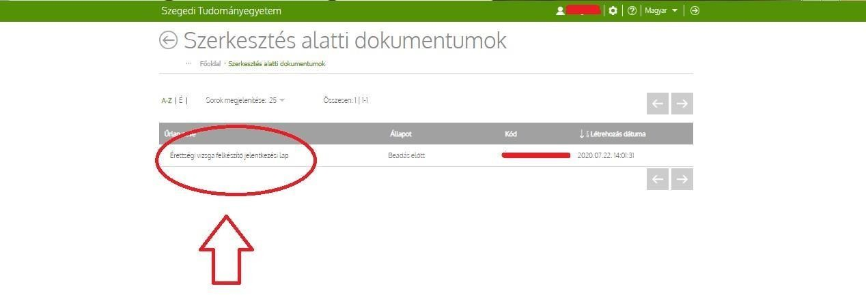
- Lépés: Miután rákattintottál a „Beadás” ikonra, a kitöltött űrlap a „Folyamatok” mappába kerül.
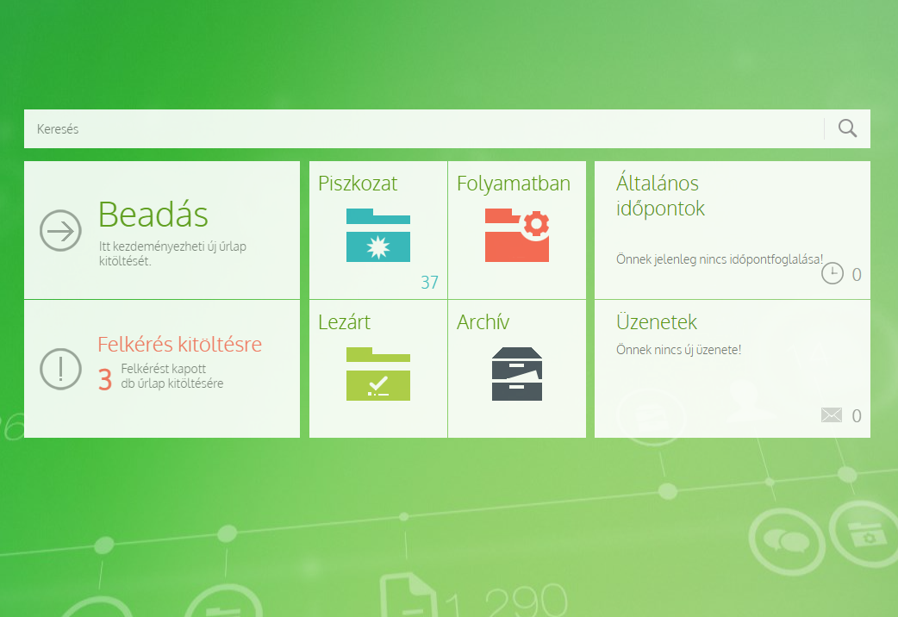

A „Folyamatok” mappába került űrlapot megnyitjuk, majd a bal felső sarokban található „Nyomtatás” ikonra rákattintva PDF formátumú fájl generálódik a felületről. Tanfolyamonként egy szerződés kitöltése szükséges (tehát ha pl. biológia és kémia tanfolyamokra jelentkezik, akkor a „Nyomtatás” gombra kattintva a PDF fájlban egy biológia és egy kémia tanfolyamra vonatkozó szerződést fogsz tudni kinyomtatni). Nyomtatás és aláírás után scannelt formában a juniorakademia@szte.hu e-mail címre, postai úton vagy személyesen (6724 Szeged, Kossuth Lajos sgt. 35.) várjuk a Felnőttképzési szerződéseket.